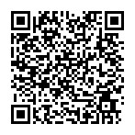
嘉義市立玉山國中性平教育學習單
班級：____ 座號：______ 姓名： _______
搜尋youtube影片：性騷擾! 怎麼辦?《小O事件簿》EP 73 (影片QR code)
https://www.youtube.com/watch?v=PUteOAJJvB8&list=PLzgAweye8Ud4d6cpUuDiBiI6fjuAnBvYj&index=73
1.根據國內學者統計，小學高年級同學，高達 %有被性騷擾的經驗
2.性別平等教育法：第一種 性騷擾，以明示或暗示之方式從事 且具有 之言詞或行為，致 之 、 之機會或表現者。
簡單的說
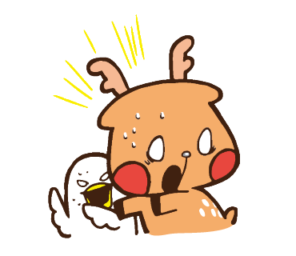
第二種性騷擾是 式的性騷擾，以成績或學習做為交換條件，要求對方接受與性有關的身體接觸。
3.性騷擾發生的第一時間，受害者通常的情緒反應是甚麼？
4.被性騷擾時，當下能不能立刻大聲求救，判斷的前提要件為何？
5.請說出你認為什麼是性騷擾行為？

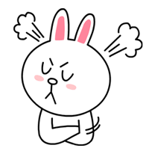
請參照影片所介紹之性騷擾概念，完成第7~9題
6. 打球時，有人碰觸到你的性器官或胸部，這樣算性騷擾嗎？ 為什麼？

7. 同學之間在玩鬧，有人對同學做出擺動下體的動作，這樣算性騷擾嗎？如何判斷？

8.同學之間開開玩笑，講了帶有性暗示的黃色笑話，算不算性騷擾？為什麼？

9.請問在人際互動中，如何避免對他人造成性騷擾？

